# 实训三JSP中的数据库编程

**一、实训目的**

1．掌握使用JDBC连接数据库的方法

2．掌握SQL语句的基本应用。

3．掌握应用PreparedStatement对象进行批处理操作的方法。

**二、实训条件**

1．需配备安装有Windows7操作系统、IE浏览器的计算机，每人一台台。

**三、实训要求及注意事项**

1．JDBC是java用于访问关系数据库的一项技术标准，它屏蔽了底层不同数据库管理系统建的差异，为数据库访问变成提供了统一的接口，从而很好地支持了java的平台无关性；

2．使用JDBC进行数据库程序开发必需先加载JDBC相应的驱动程序，目前使用较多的实第四类驱动，一般由数据库系统供应商提供。

3．使用JDBC进行数据库访问，一般步骤是：加载JDBC驱动程序，获取数据库连接接口，创建合适的语句接口，执行ＳＱＬ语句进行数据库访问，关闭数据库资源。

**四、实训内容**

1.数据库连接及增删改查操作

（1）新建项目

1）加载mysql的jdbc驱动

2）编辑代码，测试数据库连接是否成功：

（这里补充自己的数据库连接代码）

（2）编写程序实现如下功能：

在mysql下设计一个简单的数据库，数据库名为javaee，设计一个表保存标题信息，表名为new_inf，表中包含以下字段：ID号（id）、标题名（title）。数据库表中的信息如下：

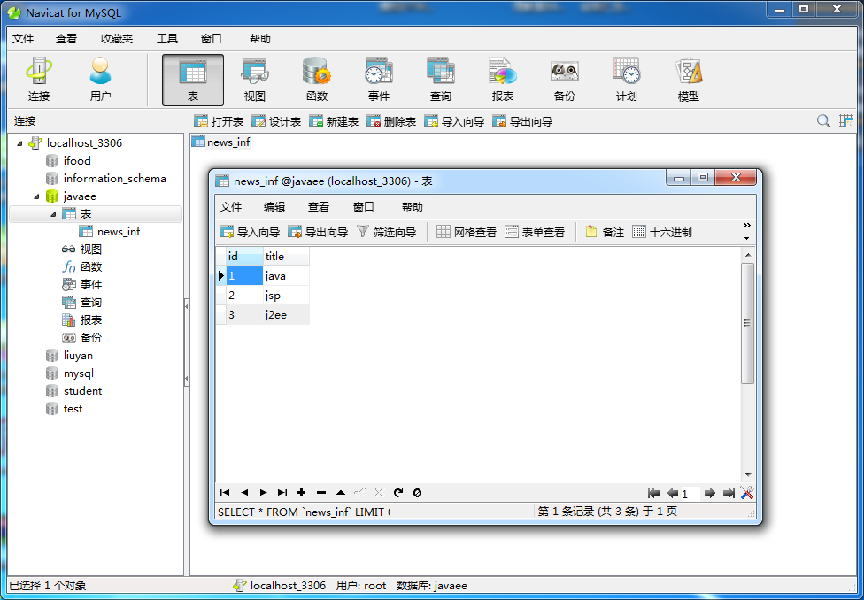

自己独立完成以下功能：

1)查找id为2的title信息，将id号和title都输出出来。

2)插入一条记录：id为4，title为java web，并查询显示。

3)删除id为3的记录，并查询显示。

4)更新id为1的记录，title属性值设为html。

2.完成用户登录与注册项目。

**五、实训步骤**

1． 数据库连接并查询的代码如下：

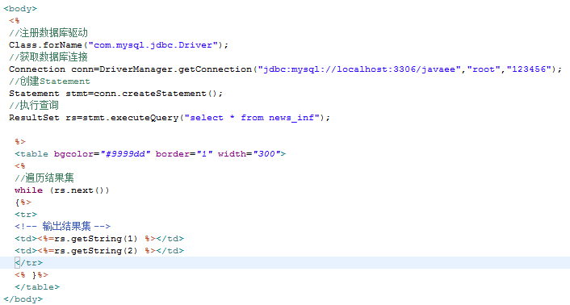

查询所有结果的页面执行结果：

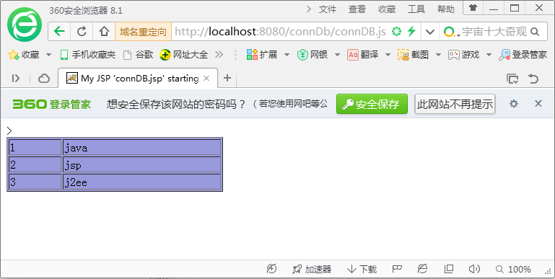

2.用户登录与注册

（1）注册业务

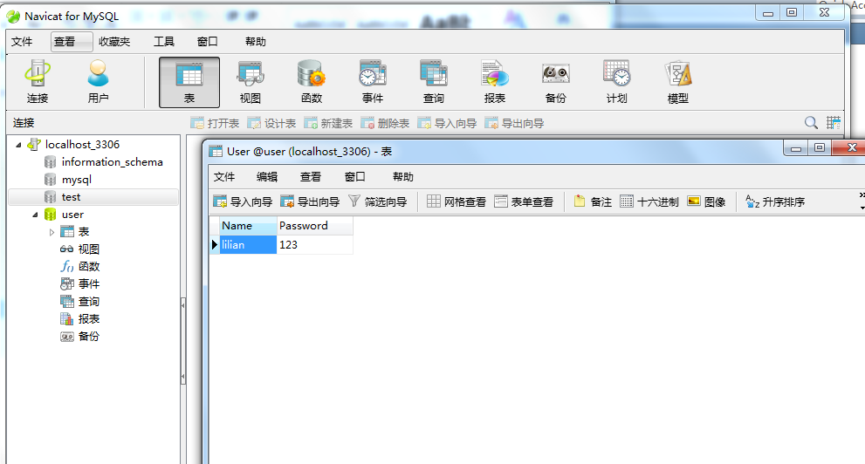

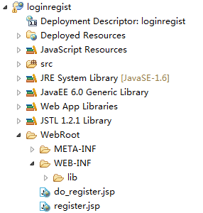

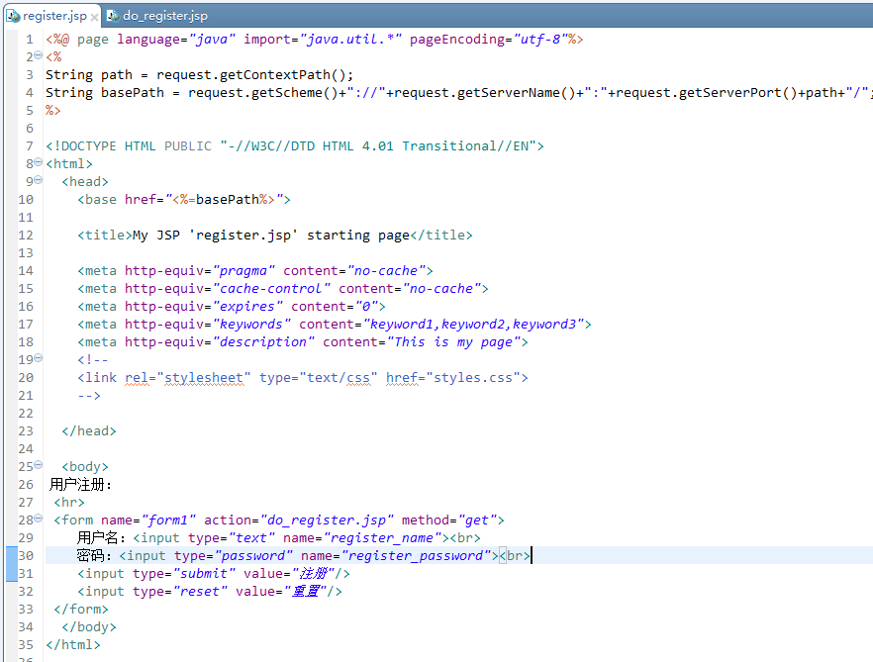

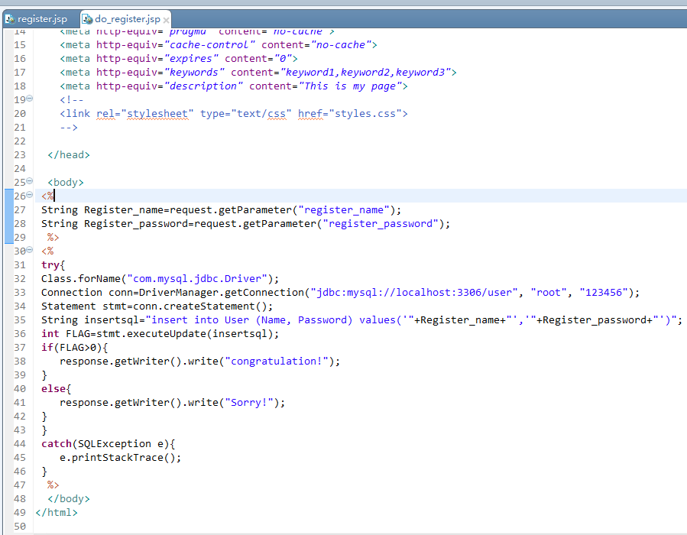

（2）登陆业务

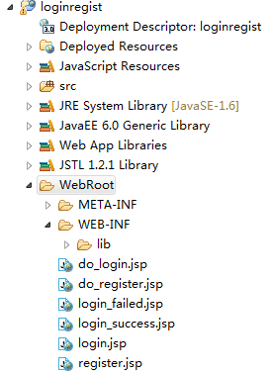

Login.jsp

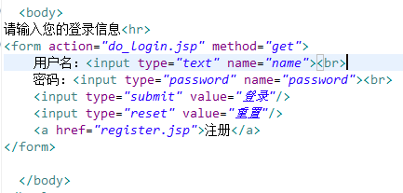

Do_login.jsp

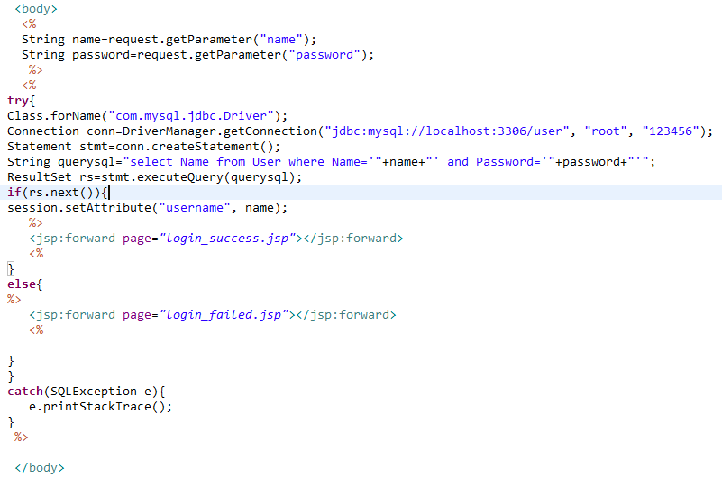

Login_success.jsp

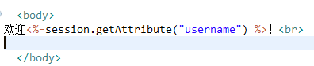

Login_failed.jsp

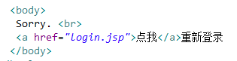

**六、考核方式**

实训报告+考勤